# Robotek gre domov zanke 2

Pomagaj robotki, da pride domov na zeleno polje. Mogoče ti pridejo prav zanke

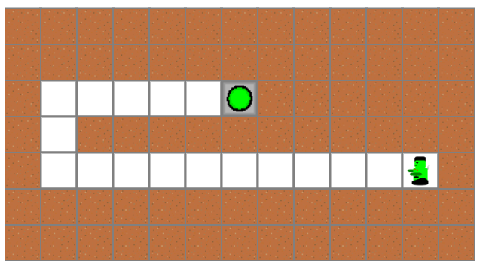

## Ideja rešitve

Na daljših ravnih poteh uporabimo zanke.

## Rešitev

